Выпишите себе незнакомые предлоги. Можно с примерами

Предлоги направления
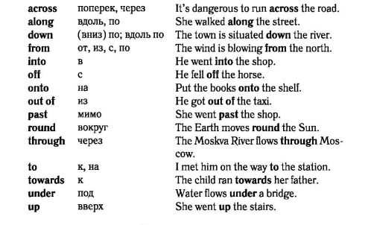
Предлоги времени
